請 求 書 |  |  |  |  |  |  |  |  |  |  |  |  | 年度 |  | 決定区分 | ＡＢＣＤＥＦＧＨ
豊田市長 様 |  |  |  | 合計 |  | 枚 |  |  | 円 |  |  |  | ６ |  | 伝票番号 | － －
 | （市民活躍支援課扱） 令和 年 月 日 |  |  |  |  |  |  |  |  |  |  |  |  |  | 課コード | ＡＷ０１
下記口座へ振込ください。
金融機関名（支店名まで記入してください）
店
 |  | 金 額 |  |  |  |  |  |  |  |  |  |  |  | 円
金融機関名（支店名まで記入してください）
本店
支店
支所
農協
銀行
信用金庫
事 業 名
令和６年度 地区高齢者クラブ連合会補助金
 | 上記の通り請求いたします。  郵便番号 － （電話 ）  住 所 豊田市  連合会名  氏 名 会長 |  |  |  |  |  |  |  |  |  |  |  |  |  | 口座番号  普通 NO.
 |  |  |  |  |  |  |  |  |  |  |  |  |  |  | 口座名（名義人）※フリガナをつけてください
 | 連絡事項 Ａ Ｂ Ｃ Ｄ |  |  |  |  |  |  |  |  |  |  |  |  |  | 令和 年 月 日  概算払
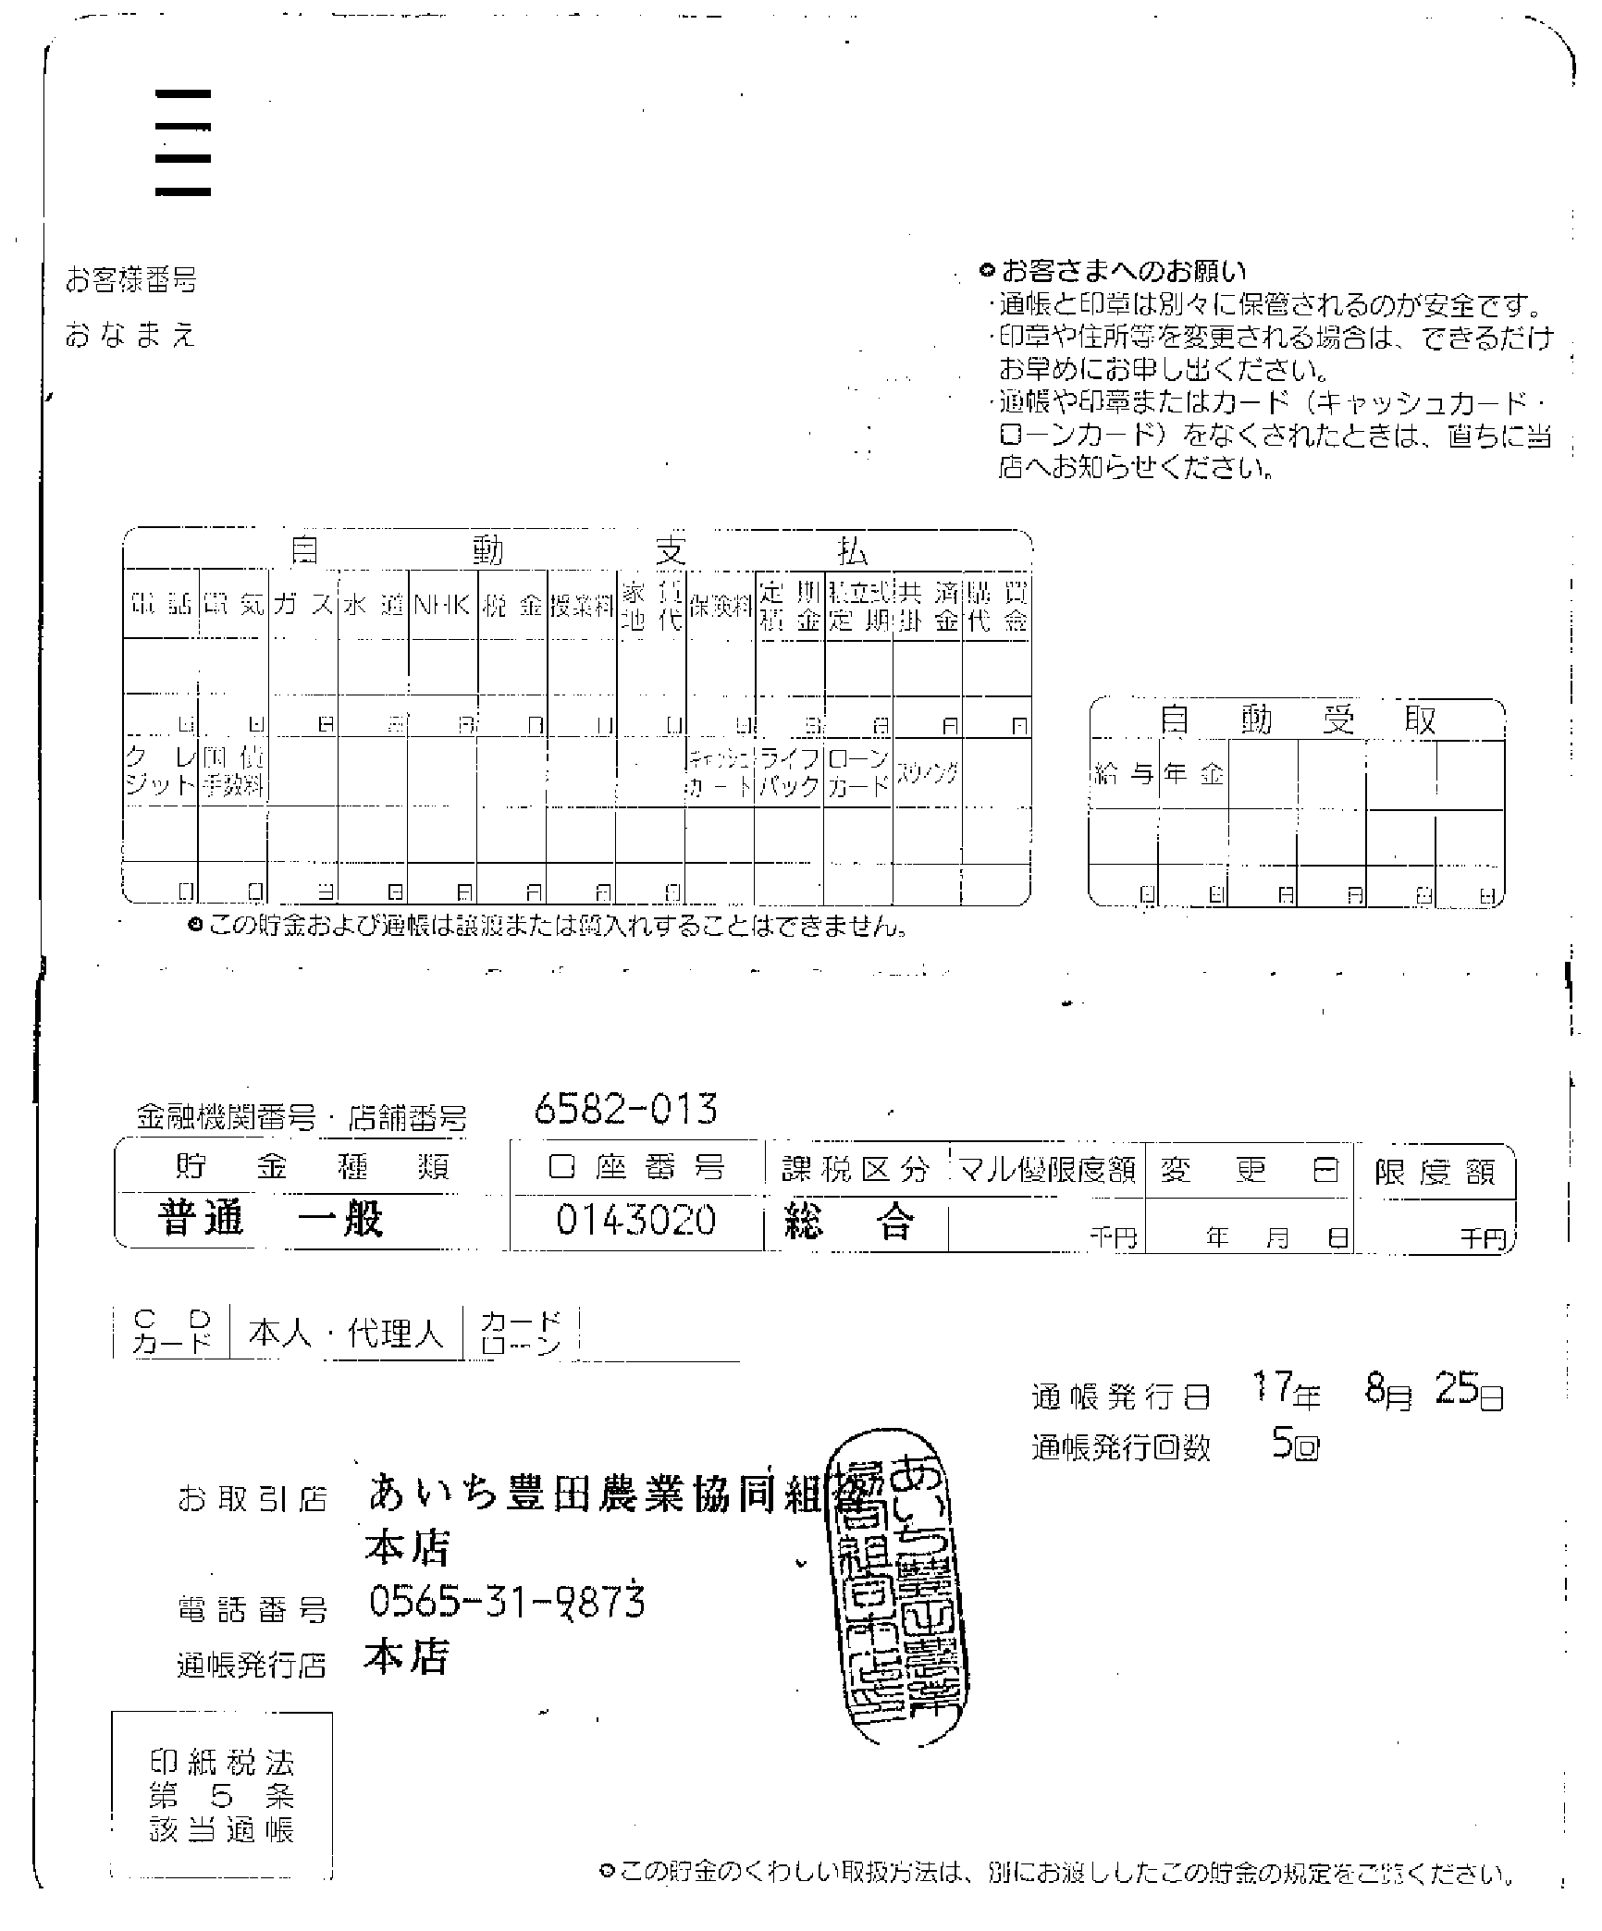
連絡先： 担当者：

通帳表紙裏面のコピーをここに添付してください。
○○○○○○○○
マルマルチクロウジンクラブレンゴウカイ
カイチヨウ ヤクシヨ ジロウ サマ
【注意】太枠内のみ記入してください。

